**VADEMECUM POUR TEST QCM MOODLE EN LIGNE**

Je ne vais pas répéter les manœuvres déjà très bien expliquées dans le **mode d’emploi MOODLE** pour construire votre test QCM, mais **préciser quelques points de vigilance** et **pièges à éviter**, et expliquer la manipulation pour mettre des **questions aléatoires** tirées de la banque de questions.

1) Faire un test d’entrainement (p.1)

2) Préparez le test final à l’avance, sans permettre l’accès des étudiants (p.3)

3) Vérifiez le choix Réponse unique / Réponses multiples (p.4)

4) Ne pas permettre aux étudiants de visualiser toutes les questions ensemble (p.6)

5) Eviter d’indiquer les réponses aux étudiants (p.7)

6) Posez des questions aléatoires à partir d’une liste de questions (p.8, et notamment p.13)

7) Testez le test (p.15)

8) Récupération des notes (p.15)

🙞🙜

**1)** Avant de lancer vos étudiants dans le test final d’évaluation, il vous faut leur proposer un **test d’entrainement bidon**, pour leur **apprendre à manipuler l’outil** (et vous apprendre aussi vous-même à faire un QCM). Vous trouverez les méthodes pour créer un test dans le guide d’utilisation Moodle. Laissez ce test libre d’utilisation **pendant une semaine\*** par exemple, et avec des **tentatives illimitées\*\***.

=> Cliquez sur votre test, dans la roue crantée à droite, la **rubrique « Paramètres »**

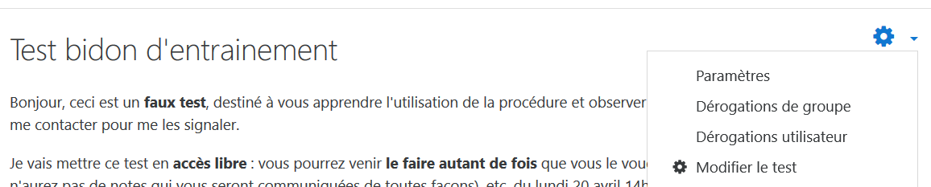

* Dans cette page et à la rubrique « **Temps** », vous pouvez « désactiver » les limites de temps (ouverture et fermeture) : le test sera visible sans limitation, tant que vous ne l’aurez pas limité.

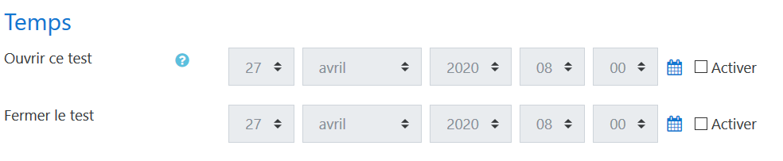

Vous pouvez aussi activer une **période d’entrainement** en cochant les cases « Activer » aux dates retenues (activer aussi la durée du test retenue dans « **Temps disponible** », ici 10 min) :

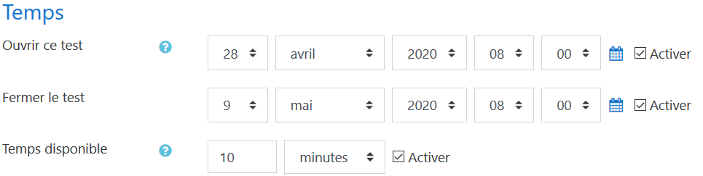

** Toujours dans cette page « Paramètres » pour un **entrainement libre**, vérifiez que dans la rubrique « **Note** », le nombre de tentatives autorisées soit « illimité » :

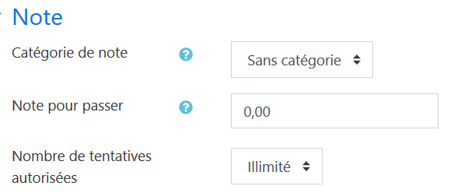

Attention **! pour le test final,** cette case devra bien être **sélectionnée sur 1** !!! Sinon, les étudiants pourront recommencer autant de fois que voulu le test, et garder la meilleure note.

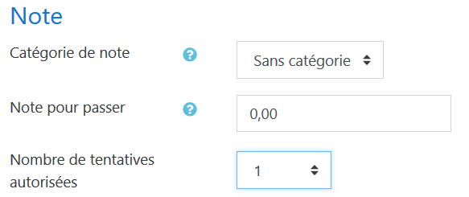

Par précaution, **trouvez un collègue** que vous inscrirez comme participant à votre cours (à partir de la rubrique « **Participants** » dans le menu déroulant en haut à gauche de la page du cours, par « **Inscrire des utilisateurs** » et à partir de son nom. Il doit avoir une **adresse Lyon 2**). Il aura donc accès à votre page de cours et à votre QCM et vous fera les remontées d’utilisateur.

**2)** Quand vous **préparerez** votre **test final**, il vaut mieux que les étudiants n’aient pas accès à votre test en cours d’élaboration (il y a toujours un étudiant qui traine sur le site, même à 2h du matin).

**\* Par défaut**, un test qui vient d’être créé est **visible** sur votre page de cours. Ce qui est indiqué dans la rubrique « **Réglages courants**».

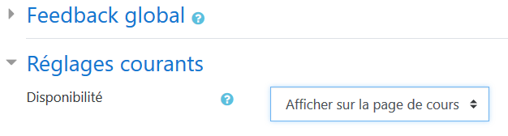

Pendant que vous préparez le test, vous pouvez le mettre en « **Cacher pour les étudiants** » : il ne sera pas visible des étudiants jusqu’à ce que vous le mettiez en « Afficher sur la page de cours ». Vous travaillez en sécurité.

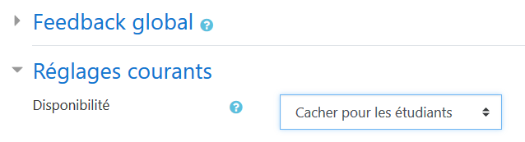

Et ainsi sur la page du cours, le test n’apparait que pour vous, pas aux étudiants :

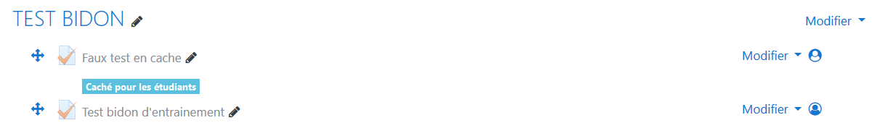

* Une fois votre **test construit et terminé**, il faut le **mettre en visible** (« Afficher sur la page de cours »). Mais vérifiez avant que les étudiants n’y ont **pas accès avant la date prévue**. Ainsi, dès que vous créez ce test final, dans la rubrique « **Temps** » prévoyez directement la date de votre QCM, pour éviter toute surprise. Sinon, les étudiants pourront avoir accès au test avant l’heure dite…

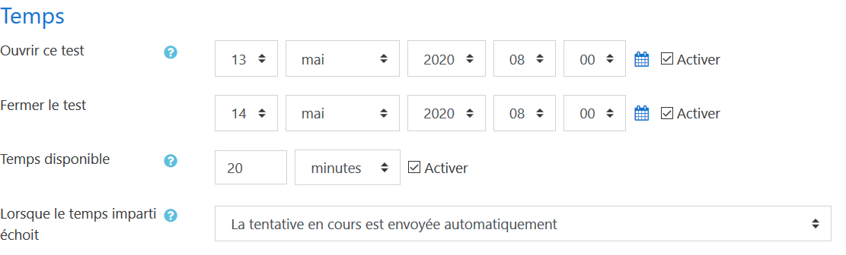

Dans cette configuration, le test ne sera accessible que du mercredi 13 mai 8h au jeudi 14 mai 8h (avec ces 24h d’accès imposées par l’université), et une fois que l’étudiant aura commencé son test il aura 20 minutes pour le finir (pensez à cocher la case « Activer » dans la case Temps disponible). A la fin des 20 minutes, le questionnaire fini ou non sera automatiquement envoyé dans votre boite Moodle (bien sélectionner cette possibilité)

Par précaution, **demandez à un collègue** que vous inscrirez comme **participant à votre cours** de passer le test et de vous faire les remontées d’utilisateur (clarté des questions, justesse des réponses, difficulté du test et des notes, comportement du test et notamment questions/réponses aléatoires, etc.).

Pour lui permettre d’**avoir accès à votre test final avant l’heure,** vous veillerez à bien **restreindre l’accès au test** à cette seule personne : Dans la page **Paramètres**, en bas, et dans la rubrique « **Restreindre l’accès** », vous choisirez comme critère d’accès l’adresse mail de Lyon 2 (le plus simple et le plus sûr) : 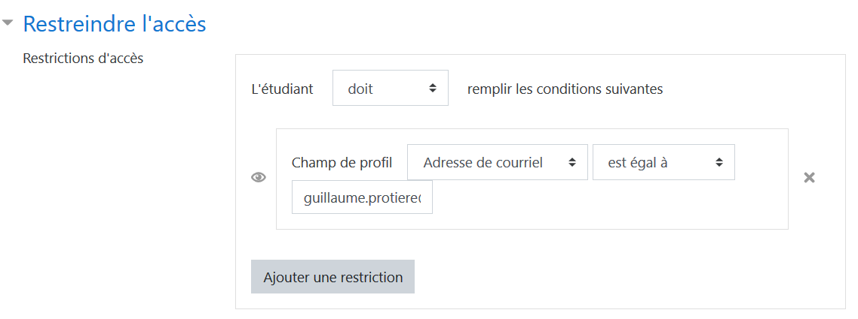

Ici, seul Guillaume Protière aura accès à ce test. Puis, vous prévoirez avec cette personne la période où il va faire le test pour s’entrainer, et définirez cette **période dans la rubrique** **Temps**, comme vu plus haut. Ainsi, durant cette période (antérieure au test final), seul GP pourra passer le test. Les étudiants se verront refuser l’accès. Pensez à **remettre ces paramètres correctement** pour le test final (enlever la restriction, remettre la bonne période).

**3)** Les **réponses simples ou multiples : lorsque vous créez les questions** dans la banque de questions, vérifiez ce qui est coché dans **l’onglet « Plusieurs réponses ou une seule ? »** situé dans la rubrique « **Généraux** »

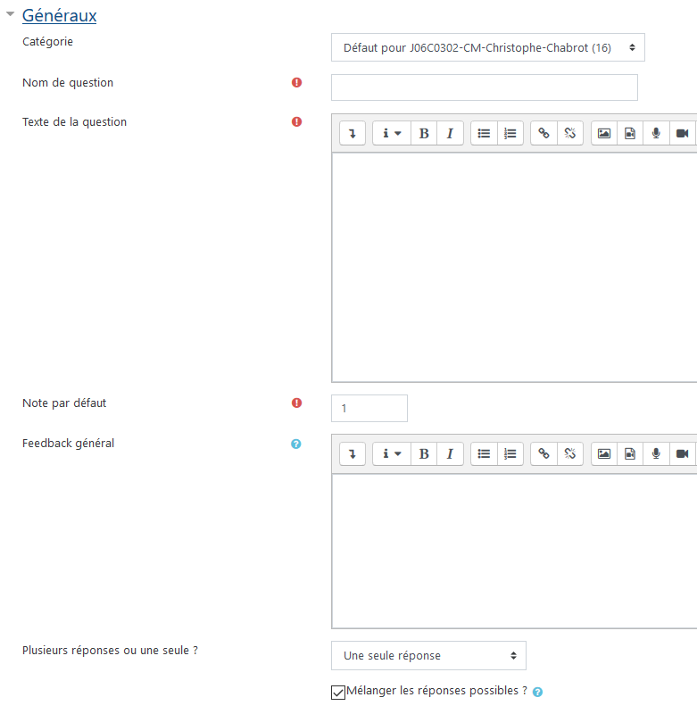

* Pour éviter qu’un étudiant coche plusieurs réponses à un QCM alors qu’il n’y a qu’**une réponse possible** (et récupère les points de toute question où il aurait coché les 4 réponses par exemple), vérifier que l’onglet déroulant de la case « Plusieurs réponses ou une seule ? » soit bien sur **« Une seule réponse »**, et non sur « Réponses multiples autorisées » (auquel cas, l’étudiant pourrait cocher toutes les cases et avoir chaque fois 1 point par question).

* Si vous désirez mettre **plusieurs réponses possibles**, choisir au contraire la formule « **Réponses multiples autorisées** ». Mais il faudra alors prévoir de **diviser les points attribués** par réponse juste, et **mettre des points négatifs** aux réponses fausses. Sinon, l’étudiant pourrait aussi cocher toutes les cases, récupérer les points des réponses justes sans être sanctionné pour les réponses fausses. Cf ci-dessous : 2 réponses possibles à une question (=50% de la note chacune), et 1 question fausse (-50%) :

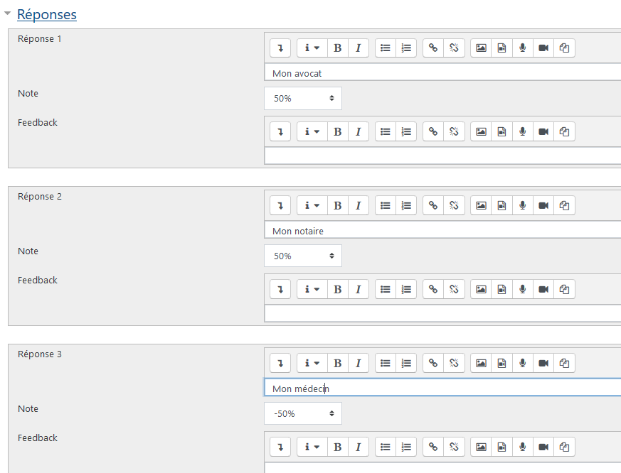

R : vous pouvez aussi prévoir **en cas de réponse unique** des **points négatifs** **pour les questions fausses**, afin d’empêcher les notes d’être trop élevées (par ex : mettre une pénalité de 33% aux 3 questions fausses), et d’obliger les étudiants à bien réfléchir.

**4)** Pour limiter les risques de fraude et **ne pas laisser les étudiants voir les questions à l’avance** (sinon plusieurs étudiants pourraient passer le test ensemble et en même temps en se répartissant les questions visibles à traiter) : dans la page « **Paramètre** » du test créé, choisir dans la rubrique **Mise en page** : « Une nouvelle page… à chaque question »

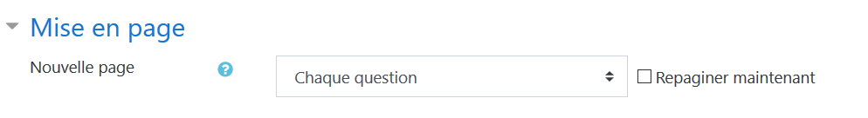

Pour des raisons de risque de surcharge, le serveur de l’université préfère présenter plusieurs questions par page (ce qui évite de solliciter le serveur à chaque question), mais il est **plus prudent de limiter une question par page** pour abaisser le risque de fraude.

**5)** Pour **éviter d’envoyer les réponses aux étudiants** qui ont passé le test (et qui pourraient donc capitaliser les réponses et les diffuser), **2 points :**

**\* Lorsque vous créez vos questions** dans la **Banque de questions**, vérifiez qu’il n’y a rien d’écrit dans **Feedback global** (rubrique « Généraux »)

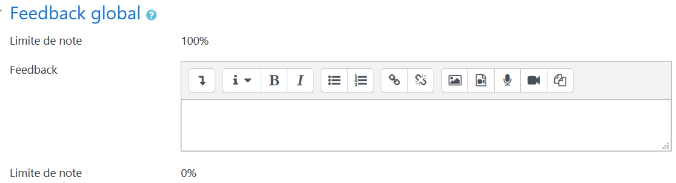

De même, vérifiez qu’il n’y a rien dans les « **Feedback** » de chaque réponse aux questions

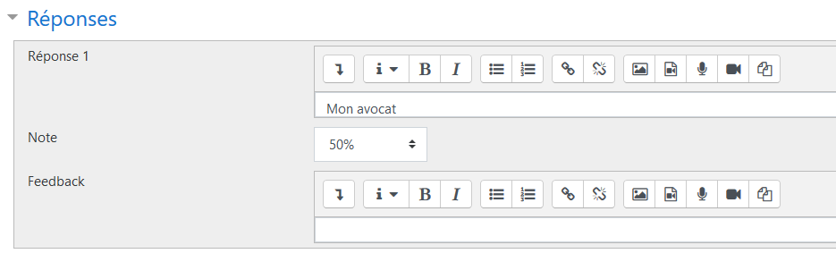

Dans la rubrique **Feedback combiné, par défaut, sont indiquées les réponses prévues :**

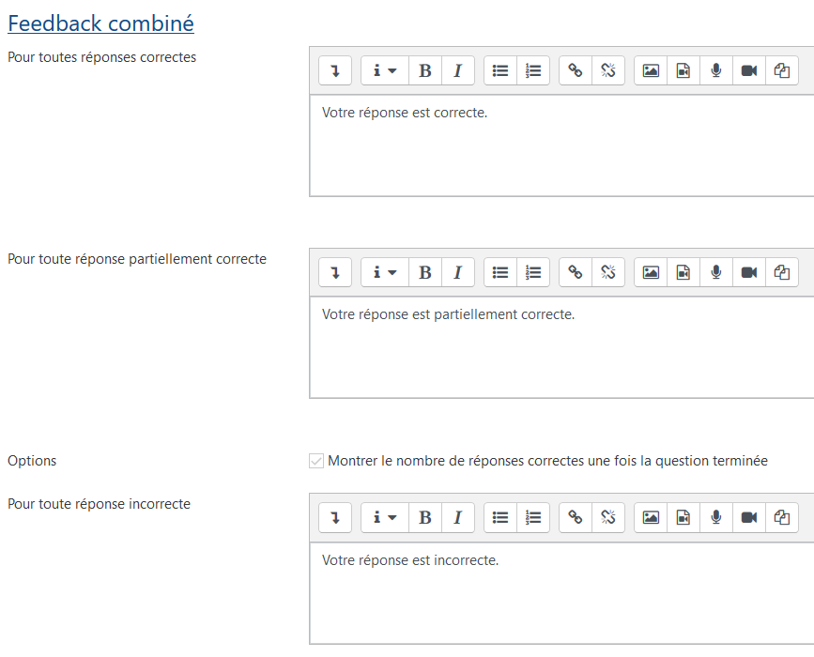

**Vous pouvez les effacer par précaution.** Mais même si vous les laissez, elles ne seront pas envoyées grâce aux réglages ci-après.

* **En effet**, **lorsque vous créerez le test lui-même** vérifiez dans la page « **Paramètre** », la rubrique **Options de relecture**, et **décochez** bien **toutes les cases** possibles (notamment les « feedbacks » divers et variés, les points, etc.), comme ceci :

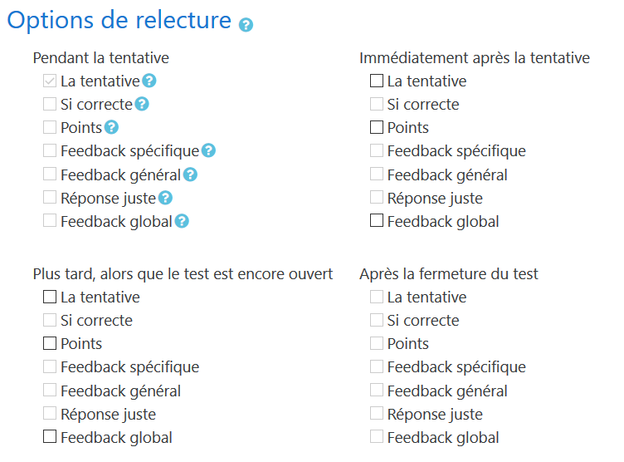

* Dans cette page **Paramètre**, vérifiez aussi qu’est bien sélectionné dans la rubrique **Comportement des questions** le choix « **Feedback a posteriori** ». Le choix des feedback « immédiats » avec ou sans indication de certitude, ou « interactif » ou « adaptatif » peut donner des indications sur la qualité de la réponse au moment du test (ex. : crée un bouton « vérifier »). Avec « feedback a posteriori », pas de problème : l’envoi de feedback a été annulé (cf supra). L’étudiant n’aura pas de retour sur son test ni sur ses réponses.

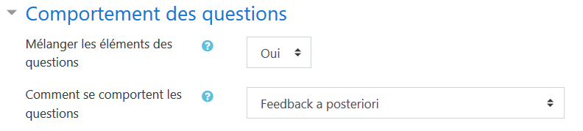

**6) Posez des questions éventuellement aléatoires**

Une fois que votre test est créé, il faut **le remplir de questions** que vous récupèrerez de votre **banque de question. Cf mode d’emploi Moodle.**

**Truc important** : dans cette banque de question, **créez tout d’abord des « catégories » de questions** (plusieurs pour chaque domaine de questions par exemple, ou pour chaque type de test) avant de créer les questions elles-mêmes. Ca permet de mieux ranger la page d’accueil par défaut des questions, qui va vite se retrouver en bazar avec vos 100-120 questions, et permettra de prévoir des jeux de questions aléatoires équilibrés dans votre test. Cf b) infra

Pour **créer des catégories** : sur la page de votre cours, cliquez en haut à droite sur la roue crantée, choisissez « **Plus** », et en bas de cette page trouvez la rubrique « **banque de question** » puis l’onglet « **catégorie** » puis « créer une catégorie » que vous nommerez (pour vous. Ne sera pas vu des étudiants)

Puis, **créez vos questions** : si vous êtes déjà sur la page « catégorie », cliquez sur l’onglet « **questions** » en haut à gauche de cette page, et sur cette page Questions cliquez sur « créer une question ».

Sinon, revenez sur la page de votre cours, cliquez en haut à droite sur la roue crantée, choisissez « **Plus** », et en bas de cette page trouvez la rubrique « **banque de question** » puis l’onglet « **questions** » puis « créer une question » que vous nommerez (pour vous. Ne sera pas vu des étudiants).

**Par défaut** votre question sera rangée dans la page générale d’accueil des questions.

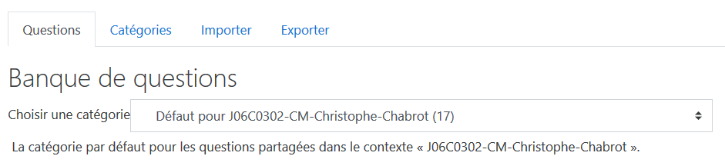

- **Rangez alors dès le départ vos questions au moment de leur création dans une des catégories que vous aurez créées**, en choisissant cette catégorie dans l’onglet déroulant « **Choisir une catégorie** », sous l’intitulé « banque de questions ». Ici par exemple, je vais ranger ma nouvelle question dans la catégorie « UE Institutions » (j’en ai créé d’autres ; Histoire Europe, Les Europe, Droit UE, etc.)

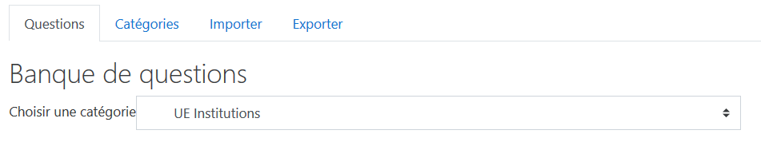

- Vous pouvez aussi **affecter ultérieurement une question** dans une catégorie définie.

Pour cela, dans la **liste des questions** que vous avez créées (que vous retrouvez dans la Banque de questions ou dans la liste des questions du Test (roe crantée, onglet « Modifier le test »), cliquez sur la **roue crantée de la question** que vous voulez modifier ou réaffecter dans une autre catégorie :

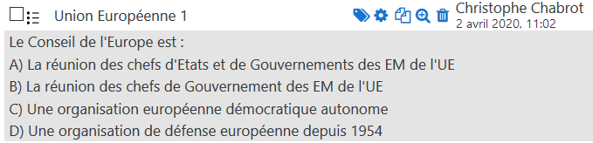

Vous arrivez sur cette page :

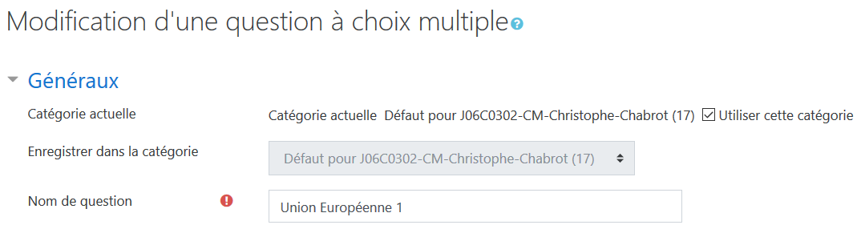

Vous **décochez la case « Utilisez cette catégorie »** (ici, la question était sur la page d’accueil par défaut), puis vous choisissez l’une des catégories que vous avez créées, à partir de l’onglet « **Enregistrer dans la catégorie** ». Ce qui donne ici :

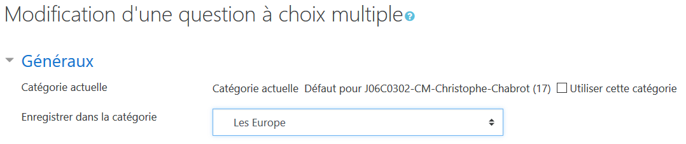

N’oubliez pas d’**enregistrer par le bouton en bas de la page** (« **Enregistrer** » : la page s’enregistre et vous revenez à la liste des questions, la dernière question modifiée ou créée étant surlignée en vert. « **Enregistrer les modifications et continuer** » permet de rester sur la page et de continuer à la modifier le cas échéant, en ayant validé la modification en cours)

Voila. **Créez autant de questions et de catégories que nécessaire**. Vérifiez quand vous créez une question les points évoqués ci-dessus (points 3-4-5)

Vous avez finalement votre « banque de questions » pleine. Il faut alors **affecter ces questions** au test que vous avez créé.

**Sortez** de cette page « banque de question », revenez à votre **page d’accueil** du cours, cliquez sur **votre test** pour ouvrir sa page, et cliquez sur la **roue crantée** pour sélectionner la page « **Modifier le test** »

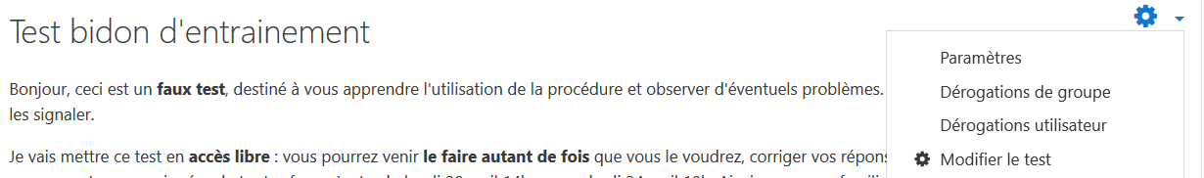

Au départ, il n’y a pas de question. Il faut alors cliquer sur « **Modifier le test** »

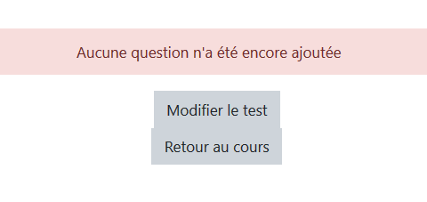

Vous arrivez sur une page qui va vous permettre d’ajouter des questions.

⮱ Vous avez ici **2 techniques** pour ajouter ces questions et organiser votre test.

**a)** Par la première, vous posez **toujours les mêmes questions** sélectionnées (par exemple 20) et ce **dans le même ordre**, avec le **même ordre des réponses**, pour tous les tests des étudiants. Solution **peu intéressante, porte ouverte à toutes les tricheries**. Pour choisir cette option, décochez toutes les cases qui mélangent réponses et questions (cf infra).

**b)** Par la seconde, vous présentez des **questions de façon aléatoire** (les questions et l’ordre des réponses). Avec une **variante** : ces questions peuvent être déterminées et **limitées** (cf *procédure p.11 in fine*) ou elles peuvent être **sélectionnées** dans des listes de questions plus importantes et se renouveler à chaque test (*procédure p.12*). Cette dernière variante permet d’éviter les tricheries, chaque connexion donnant un test différent (questions sélectionnées de façon aléatoire dans une ou plusieurs listes, présentées de façon aléatoire dans le test, et avec un ordre des réponses aléatoire). Les étudiants auront bien plus de mal ainsi à identifier toutes les questions et à se les communiquer. Vous pouvez aussi **panacher** les 2 (*procédure p.13*).

**4 réglages** à faire :

* **Lorsque vous créez une question**, cochez **la case « Mélanger les réponses possibles »** dans la rubrique « **Généraux** » (cf schéma p.4 supra). Ce qui permettra de disposer les réponses de chaque question dans un ordre aléatoire à chaque connexion. Pour l’esthétique ou la difficulté accrue à se communiquer les réponses, il est préférable d’enlever la numérotation des réponses. Si vous êtes vicieux, vous pouvez laisser une numérotation, histoire de tromper les étudiants qui se refileraient les réponses de type « question 2, réponse c » (sachant qu’à chaque connexion la question 2 ne correspondra jamais à la même question, ni la réponse c à la même réponse).

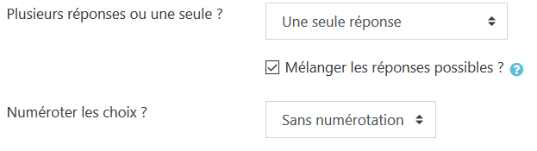

* Puis, en revenant au **test**, dans la **page Paramètre**,



et ensuite dans sa rubrique **Comportement des questions** choisir « **oui** » à la question « Mélanger les éléments des questions » :



Rappel : sélectionner aussi la case « **Feedback a posteriori** » (cf point 5 supra, p.7).

* Puis, dans la **rubrique Modifier le test**,

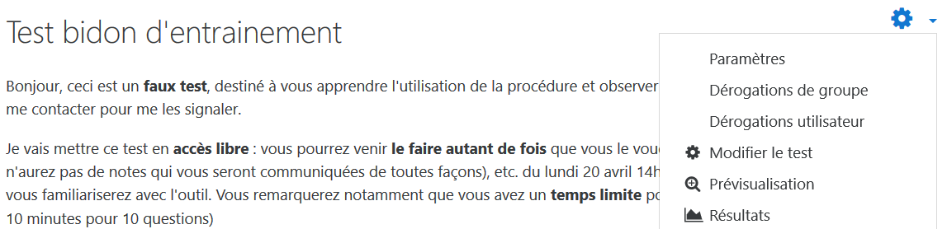

Cochez la **case « Mélanger »** en haut de page.

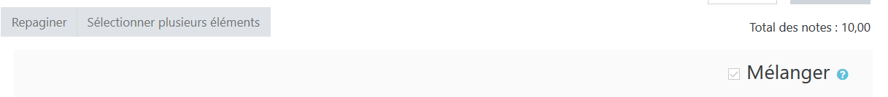

➢ Si vous voulez **que les questions choisies soient limitées**, mais présentées de façon **aléatoire** dans le test à chaque connexion, idéal pour un **test d’entrainement** (vous aurez sélectionné 10 questions par exemple, qui vont tourner en boucle de façon aléatoire dans le test, avec des réponses présentées aléatoirement, mais ce seront toujours les 10 mêmes questions qui seront posées. Ceci permet de ne pas alerter les étudiants qui s’entrainent sur le QCM, en ne leur montrant pas l’inépuisable réservoir de questions) :

- cliquez sur « **Ajouter** »



Choisir « **De la banque de question** »

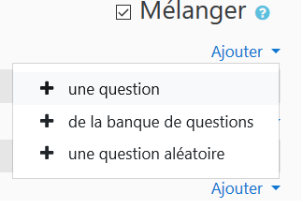

Et dans la fenêtre qui s’ouvre **sélectionnez** dans la ou les **rubriques** voulues les **questions** désirées. De ce fait, toutes **ces questions seront tout le temps dans les tests, mais présentées de façon aléatoire**, avec des réponses aléatoires (si vous avez coché les cases).

**OU**

➢ **Pour faire choisir des questions aléatoirement par le serveur parmi de nombreuses questions dans une ou plusieurs listes** :

- cliquez sur « **Ajouter** »

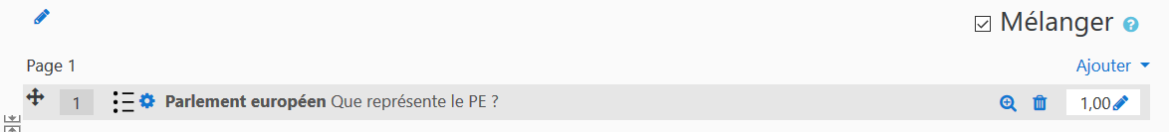

Choisir « **Une question aléatoire** »



Puis choisir les paramètres proposés en indiquant la **catégorie dans laquelle vous voulez que le serveur tire les questions aléatoires**, et le **nombre de questions à choisir** à chaque fois dans cette catégorie :

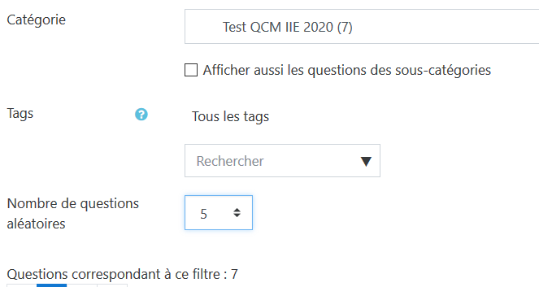

Ici, à chaque test seront tirées au sort 5 questions de cette liste test QCM IIE 2020 qui en contient 7 (quand la catégorie sera plus étoffée, on pourra par ex. sélectionner ici 20 questions tirées au sort parmi les 100 ou 120 questions créées). Pour **valider**, Cliquer en bas de ce pop up sur « **Ajouter question aléatoire** »

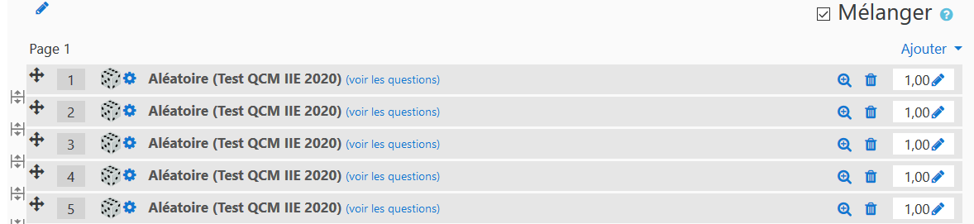Ces questions aléatoires apparaissent ensuite dans la liste des questions du test (le dé symbolise les questions aléatoires) :

➢ Important : **vous pouvez panacher** ! En recommençant la procédure (cliquer sur « **Ajouter** », puis sur « **Banque de question** » ou sur « **Question aléatoire** », et choisir la rubrique d’où tirer les questions), vous pouvez ajouter des questions aléatoires sélectionnées **dans plusieurs catégories**. Ex : aux 5 questions aléatoires de la catégorie Test QCM IIE 2020, peut s’ajouter 1 question de la catégorie Les Europe tirée a sort à chaque fois dans cette liste qui en contient 3 :

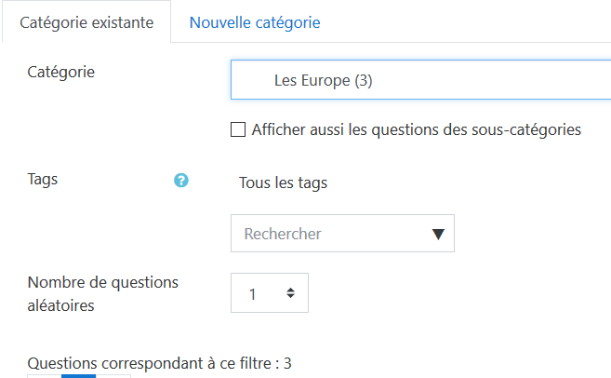

Ce qui donne par ex. ici 5 questions de la catégorie Test QCM (Ajouter/Question aléatoire), 1 question systématique sur le Parlement européen insérée dans le test de façon aléatoire (Ajouter/Banque de question) et 1 question aléatoire prise dans la catégorie Les Europe (Ajouter/Question aléatoire) :

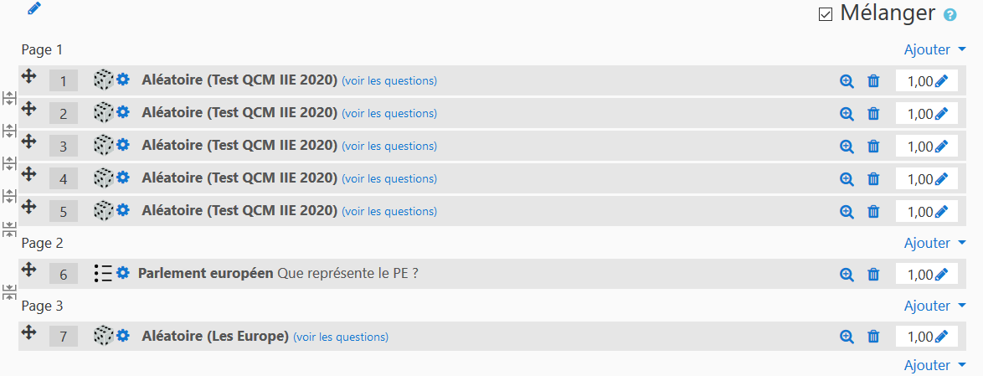

Ce qui permettra d’**équilibrer les tests** qui seront proposés à chaque étudiant (le tirage aléatoire de 20 questions sur 120 risquerait statistiquement de se concentrer *parfois* sur quelques sujets précis, sans brosser tout l’éventail des thèmes du cours et créant alors une inégalité entre étudiants selon les questions posées. Ici, on est sûr que chaque test posera une ou plusieurs questions sur tel et tel thème déterminé dont les questions sont réunies dans une catégorie spécifique faisant partie du réservoir de questions).

Attention, ne pas oublier d’**enregistrer les modifications** apportées (bouton « **Enregistrer** » en haut à droite de la page)

**7)** Testez le test par **prévisualisation**. A partir de la page de votre test, en cliquant sur la roue crantée, allez dans **la page « Prévisualisation »,** et faites votre test comme les étudiants.



Vous pouvez également faire le test à partir du **bouton « Prévisualiser le test maintenant »** en bas de la page d’accueil de votre test

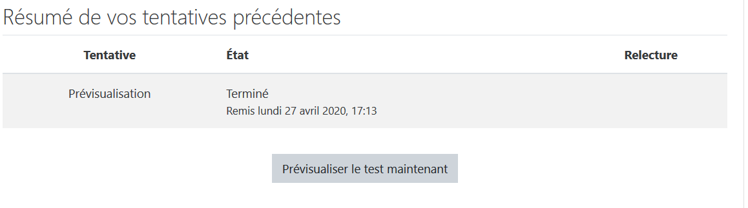

**8)** **Récupérez enfin les notes** :

A partir de la page du test, sélectionnez « **Notes** » dans la rubrique « **Résultats** » de la roue crantée :

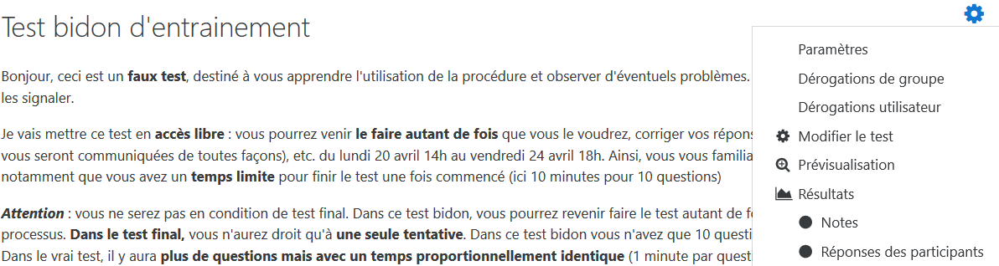

Dans la page qui s’ouvre, et à la rubrique **Option d’affichage**, vous pouvez **télécharger** les résultats complets sous forme de **tableau Excel, csv, etc**.

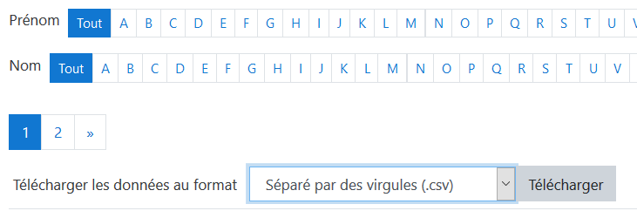

🙞🙜

Je reste à votre disposition pour d’autres éventuels détails. Bon test !

Christophe Chabrot

[christophe.chabrot@univ-lyon2.fr](mailto:christophe.chabrot@univ-lyon2.fr)